در مهندسي ژنتيك چگونه انسولين در سلول هاي باكتري كه پروكاريوت اند و اينترون واگزون ندارند ، بيان مي شود ؟
براي اين كار از روي RNA بالغ كه اينترون ندارد DNA مي سازند واز آن استفاده مي كنند .

ایا سلولهای ماهیچه ای و سلول عصبی پس از دوران جنینی دیگر تقسیم نمی شوند؟
در بافت ماهيچه اي سلول هاي غير فعالي به نام سلول هاي اقماري وجود دارند كه پس از آسيب ويا تحريكي كه به ماهيچه وارد شود ،فعال شده و تقسيم مي شوند و رشته هاي جديد به وجود مي آورند . نورون ها در مغز پرندگان بالغ تقسيم مي شوند ولي در پستانداران خير .رشته هاي عصبي محيطي اگر جسم سلولي شان سالم باشد ،بازسازي مي شوند .

در تنظيم بيان ژن در يوكاريوتها ابتدا كدام يك از اتفاقات زير صورت مي گيرد ؟
تصال عوامل رونويسي به افزاينده
اتصال عوامل رونويسي به راه انداز و سپس شناسايي آن توسط RNA پلي مراز
اتصال عوامل رونويسي به RNAپلي مراز و سپس شناسايي راه انداز توسط عامل رونويسي
پاسخ:
در رونويسي ،عوامل رونويسي به راه انداز متصل وبعد RNA پلي مراز 2 به آنها متصل وكمپلكس پيش آغازي رونويسي را تشكيل مي دهند كه رونويسي را در سطح حداقل پيش مي برد. نقش افزاينده ، افزايش سرعت وكار ايي رونويسي از راه انداز است .در نتيجه بدون ايجاد كمپلكس پيش آغازي اصلا رونويسي انجام نمي شود .

تنفس نوري چيست؟
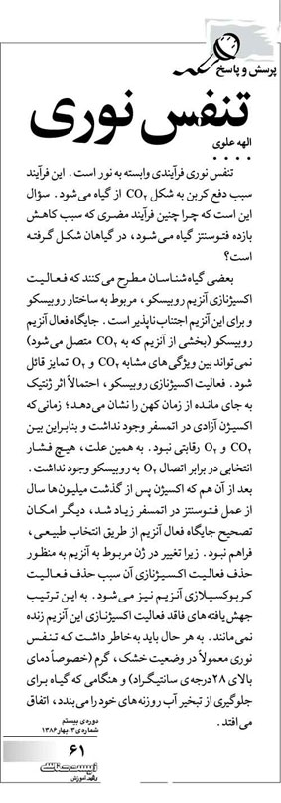

تعداد و نوع رگ هاي هيپوفيزدر...چگونه است؟
تعداد و نوع رگ هاي هيپوفيز در شكل 6-4 ص 84 زيست و آزمايشگاه 2 چگونه است ؟
پاسخ : هدف از اين شكل نشان دادن ارتباط هيپوفيز وهيپوتلاموس است .
اين شكل ساده شده و در هر بخش هيپوفيز پيشين و پسين يك سياهرگ كم تر نشان داده شده است .

چرا برگها در پاییز سرخ می شوند؟
لحظه اعتدال پاییزی دو روز پیش فرا رسید و فصل پاییز در بسیاری از کشورهای جهان آغاز شد، فصلی که تولد رنگهای زرد و سرخ در آن برای مدتها ذهن دانشمندان را به خود مشغول کرده بود.
به گزارش خبرگزاری مهر، روز 23 سپتامبر 2011 طول روز و شب تقریبا به یک اندازه بودند زیرا اعتدال پائیزی رخ داده بود. اعتدال هر سال دوبار در پاییز و بهار رخ می دهد. اصولا نقطه حقیقی آغاز اعتدال لحظه ای است که خورشید مستقیما در خط استوای زمین قرار می گیرد، امسال این لحظه در روز جمعه 23 سپتامبر 2011 و راس ساعت 5:04 بامداد به وقت شرقی رخ داد و فصل پاییز آغاز شد .
اعتدال پاییزی
بر خلاف نام این پدیده، در اعتدال پاییزی طول روز و شب کاملا با یکدیگر برابر نیستند اما در روزهای نزدیک به اعتدال، روزها و شبها طولی در حدود 12 ساعت دارند. با ادامه حرکت زمین در مدارش، در ارتفاعات بالاتر شب طولانی تر شده و روز کوتاهتر می شود.
در پس تمامی این تغییرات در طول روز و شب انحراف محور زمین قرار دارد. سیاره زمین با انحرافی برابر 23.5 درجه از محور خود در حرکت است. زمانی که نیمکره شمالی زمین به خورشید نزدیکتر می شود تابستان نیمکره شمالی و زمستان نیمکره جنوبی فرا می رسد. در نیمه دیگر سال نیمکره جنوبی به سمت خورشید متمایل شده و درجه حرارتی خنک و ملایم را تجربه خواهد کرد.
بر اساس گزارش نیوساینتیست، تغییر در شدت و میزان نور روز برای بسیاری از گیاهان و جانوران از اهمیت ویژه ای برخوردار است. کوتاهتر شدن طول روزها باعث می شود برگ درختان تغییر رنگ داده و درختان برگهای خود را از دست بدهند و جانورانی که در ارتفاعات زندگی می کنند با تغییرات بیولوژیکی مواجه شوند.
آشکارترین نشانه فرارسیدن پاییز در پی اعتدال پاییزی، تغییر رنگ در برگ درختان است که برای مدتهای طولانی به عنوان رازی رنگارنگ ذهن محققان را به خود درگیر کرده بود.
اما راز دلیل تغییر رنگ برگهای سبز درختان به رنگهای زرد و سرخ به آرامی در حال فاش شدن است. این رنگهای چشم نواز تنها برای زیبایی تغییر رنگ نمی دهند، بلکه نوعی رفتار محافظتی برای حفظ بقای درختان به شمار می روند، در واقع رنگ این برگها نوعی موفقیت تکاملی است.
سرخ بودن و زرد بودن
همه در مدرسه فرا گرفته اند که دلیل سبز بودن برگها وجود کلروفیل است، با فرا رسیدن پاییز این سبزی آغاز به تغییر رنگ می کند اما نه به این دلیل که برگها در حال مرگ هستند، بلکه به این دلیل که فرایندی هوشمندانه درحال وقوع است.
سرخ شدن و زرد شدن برگها هر یک فرایندهای متفاوتی را دنبال می کنند، برگهای سبز زمانی که کلروفیل خود را از دست می دهند به صورت خود به خود زرد می شوند، زیرا این رنگ به صورت عادی در برگها وجود دارد و تنها به دلیل غالب بودن حجم کلروفیل نمی تواند خود را نمایش دهد.
اما محققان در دهه گذشته دریافته اند درون برگهای سرخ رنگ فرایندی کاملا متفاوت در حال وقوع است. با کاهش یافتن میزان کلروفیل این برگها، در صورتی که به سرعت رنگدانه های جدید به نام "آنتوسیانین" که در حالت عادی در برگها وجود ندارد در آنها تولید نشود، برگها زرد خواهند شد. این یافته منجر به کنجکاوی بیشتر محققان شد تا دریابند چرا برگی که شاید کمتر از یک هفته به پایان عمرش باقی مانده باید خود را برای تولید رنگدانه ای جدید به دردسر بیاندازد.
جنگ باستانی با حشرات
یکی از نظریه های ارائه شده بر وجود برگهای سرخ رنگ این است که این برگها نتیجه 35 میلیون سال مبارزه درختان با حشراتی هستند که در جستجوی مکانی برای پناه بردن و تخم گذاری بوده اند. دیدن برگهای سرخ رنگ برای حشراتی مانند شته ها دشوارتر است از این رو این حشرات به سوی برگهای زرد رنگ متمایل می شوند. این نظریه توسط محققان دانشگاه "کوپیو" فنلاند ارائه شده است.
عقب نشینی محتاطانه
نظریه دیگر می گوید تنوع موجود در آنتوسیانین برگ درختانی که در یک منطقه زندگی می کنند با غنا یا فقر خاکی که درختان در آن رشد کرده اند در ارتباط نزدیک است و از این رو این رنگها مدت زمانی که درختان از مواد غذایی ذخیره شده در برگهای خود استفاده می کنند را نشان می دهد. مطالعات نشان داده اند رنگ برگهای پاییزی درختان "سوئیت گام" و افرای سرخ تفاوت قابل توجهی را میان مواد غذایی موجود در خاک و رنگ برگ درختان آشکار می کند. به بیانی دیگر خاکهای غنی تر باعث زرد شدن برگها و خاکهای فقیرتر منجر به سرخ شدن برگها می شوند.
به گفته محققان دانشگاه مونتانا، ارتباط میان مواد غذایی درون خاک با رنگ برگها پدیده ای کاملا آشکار است، محققان معتقدند رنگدانه سرخ در برگها به عنوان رنگدانه ای محافظتی عمل می کند تا به این شکل در خاکهای خالی از مواد غذایی یا شرایط محیطی دشوار، درختان بتوانند پیش از ریختن برگهایشان بیشترین ماده غذایی ممکن را از برگها دریافت کنند. این رنگدانه ها تا جایی که بتوانند مواد غذایی را به سوی درختان می کشانند.
بر اساس گزارش دیسکاوری، این رنگدانه های سرخ رنگ هر نوع رنگدانه سبز با توانایی تولید غذا را در برگ حفظ می کند، ویژگی که برای درختان ساکن خاکهای فقیر از اهمیت بسیار بالایی برخوردار است زیرا این ویژگی به درختان کمک می کند بتوانند برای مدتی طولانی تر قادر به تولید شکر باشند.
منبع: خبرگزاري مهر

چرا زنبور‌ها پس از نیش زدن می‌میرند؟
زنبور نر که معمولا وظیفه‌اش بارور کردن ملکه است، به علت نداشتن نیش، توانایی جمع‌آوری شهد و گرده را ندارد و تنها ۲۴ روز زنده می‌ماند.
اگر شاید شما هم از آن دسته افرادی هستید که حداقل یک بار توسط زنبور گزیده شدید باید بدانید که تمام زنبور‌هایی که در یک کندو زندگی می‌کنند توانایی نیش زدن را ندارند بلکه تنها زنبور‌های کارگر هستند که نیش می‌زنند و پس از این اقدام می‌میرند.
اگردرد ناشی از گزیدگی حواسی برای شما گذاشته باشد و دقت کرده باشید متوجه شده‌اید که معمولا بیشتر زنبور‌ها بعد از نیش زدن می‌میرند.
در یک کندو ملکه، زنبورهای نر و کارگر در کنار هم زندگی می‌کنند و هر کدام وظایف متفاوتی را در کندو برعهده دارند.
ملکه که مادر تمام زنبور‌های کندو است، مهم‌ترین وظیفه‌اش تخم‌گذاری است. خرطوم ملکه توانایی جمع‌آوری شهد گل‌ها را ندارد و به طور طبیعی بیش از پنج سال می‌تواند زندگی کند.
زنبور نر که معمولا وظیفه‌اش بارور کردن ملکه است، به علت نداشتن نیش، توانایی جمع‌آوری شهد و گرده را ندارد و تنها ۲۴ روز زنده می‌ماند.
زنبور‌های کارگر که همگی ماده هستند، بیشترین جمعیت کندو را تشکیل می‌دهند و کار آن‌ها جمع‌آوری شهد و گرده گل‌ها و در ‌‌نهایت تولید عسل است.
در این میان باید گفت تمام زنبور‌هایی که در یک کندو زندگی می‌کنند توانایی نیش زدن را ندارند و تنها زنبور‌های کارگر هستند که نیش می‌زنند و پس از نیش‌زدن می‌میرند.
مرگ این زنبور‌ها بعد از نیش‌زدن به دلیل نوع نیش آنهاست. نیش زنبور‌های کارگر خاردار است، به این معنی که پس از نیش زدن و ورود زهر به بدن موجوداتی که ساختار گوشتی دارند، نیش درمحل گزش گیر می‌کند و زنبور تمام تلاش خود را برای بیرون آوردن نیش خود می‌کند که این تلاش با پاره شدن شکم، در ‌‌نهایت منجر به مرگ زنبور پس از چند دقیقه بعد از گزش می‌شود.
این درحالی است که ملکه و سایر زنبورهای کندو به علت داشتن نیش بسیار نرم و انعطاف‌پذیر پس از نیش زدن نمی‌میرند و این ویژگی، این قابلیت را به این زنبور‌ها می‌دهد تا بصورت پیاپی از نیش خود استفاده کنند، بدون آنکه نیش آن‌ها در محل مورد گزش گیر کند.
نکته قابل ذکر این‌که علت قرمزی و سوزش در محل گزیدگی مربوط به اسید فرمیک موجود در زهر زنبور است که این اسید در گیاه گزنه نیز وجود دارد.
منبع: عصر ايران

چرا پرنده‌ها دچار برق گرفتگي نمي‌شوند؟
بي‌شك هنگام عبور از خيابان، پرندگاني را ديده‌ايد كه در حين پرواز، ناگهان روي سيم‌هاي انتقال برق فرود مي‌آيند و احتمالا اين سوال براي شما مطرح شده است كه به رغم وجود جرياني با ولتاژ بالا در اين سيم‌ها چرا اين پرندگان دچار برق گرفتگي نمي‌شوند؟
حقيقت اين است كه روي اين سيم‌ها هيچ پوشش عايقي هم وجود ندارد و به همين علت قرار گرفتن اين سيم‌ها در ارتفاعات كم مي‌تواند بسيار خطرناك باشد.
تنها دليلي كه موجب مي‌شود پرندگان بندرت در اين شرايط، دچار برق گرفتگي شوند، اين است كه وقتي پرندگان روي اين سيم‌ها مي‌نشينند تنها با سطح سيم‌ها در تماس هستند و بدن آنها با هيچ جاي ديگري در ارتباط نيست.
انرژي الكتريكي نيز مانند ديگر انواع انرژي در جهتي حركت مي‌كند كه به حالتي از موازنه يا تعادل دست يابد.
به عبارت ديگر، انرژي از مناطقي كه انرژي در آنجا بيشتر است، به مناطقي كه با كمبود انرژي مواجه است جريان پيدا مي‌كند و هميشه براي رسيدن به اين وضعيت، مسيري را انتخاب مي‌كند كه با مقاومت كمتري در طول مسير حركت روبه‌رو شود.
اگر پرنده يك پاي خود را روي سيم برق قرار دهد و پاي ديگرش را روي سطح زمين يا سيم ديگري با ولتاژ كمتر بگذارد، با مشكل برق گرفتگي مواجه خواهد شد، اما در شرايطي كه هر دو پايش روي يك سيم برق باشد يا يك پاي اين پرنده روي سيمي با همان ولتاژ قرار گرفته باشد، هيچ خطري پرنده را تهديد نخواهد كرد بنابراين جريان هيچ مسيري را براي انتقال پيدا نخواهد كرد و در همان مسير سيم كه كمترين مقاومت ممكن را دارد باقي مي‌ماند.
مي‌توان گفت، تنها در شرايطي كه جريان از بدن پرنده عبور كند و از يك مسير با ولتاژ بالا به مسير ديگري با ولتاژ پايين منتقل شود، پرنده دچار برق‌گرفتگي مي‌شود.
انسان‌ها نيز اگر دو دست خودشان را روي يك سيم برق بگذارند و از آن آويزان شوند، تا زماني كه به زمين يا دكل‌هاي مخابراتي نزديك نشوند با مشكل برق گرفتگي مواجه نخواهند شد، چراكه در چنين وضعيتي هيچ مسيري براي عبور جريان برق از بدن فرد وجود نخواهد داشت. در عين حال هيچگاه به شما توصيه نمي‌كنيم چنين كاري را امتحان كنيد.
براي اثبات اين حقيقت در ذهن‌تان تنها كافي است سرتان را رو به آسمان بلند كنيد و نگاهي به پرندگاني بيندازيد كه روي اين سيم‌ها فرود مي‌آيند و پس از رفع خستگي به پرواز در آسمان ادامه مي‌دهند.
مريم وكيلي

لرزه تنجي و بساوش تنجي چه تفاوتي دارند؟
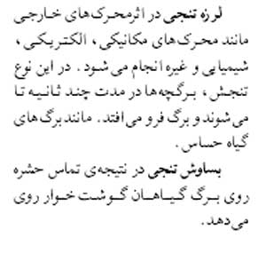

برون پوست نحوه انتقال آب و مواد از آن را شرح دهيد .
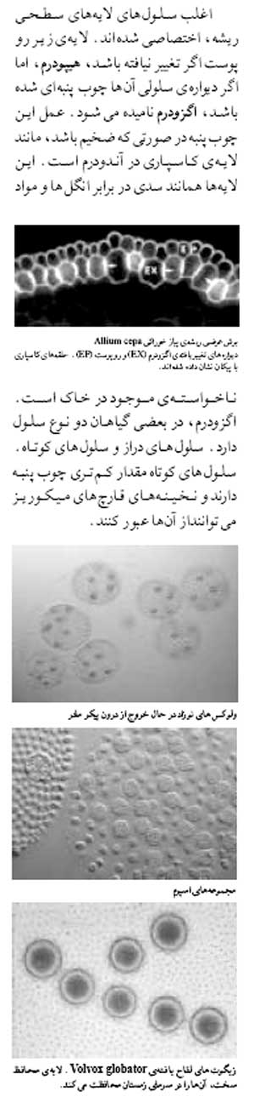

نحوه توليد مثل جلبك ولوكس را شرح دهيد .
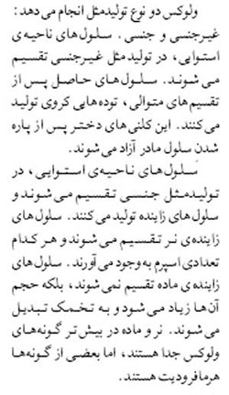

چرا ماهي هاي الكتريكي كه گاهي نيروي الكتريكي برابر با 500 ولت توليد مي كنند ، خود دچار برق گرفتگي نمي شود ؟
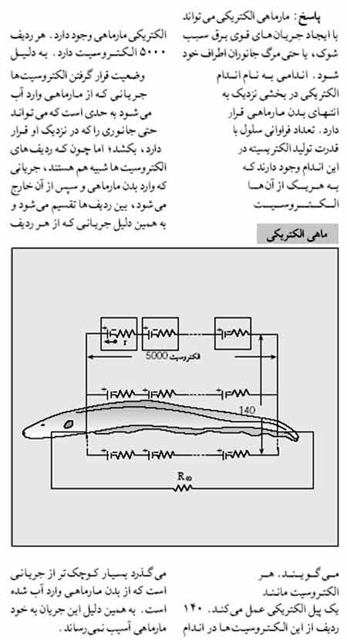

آيا با توجه به لكه چشمي اوگلنا ،چشم جامي پلاناريا ساده ترين گيرنده نوري است ؟
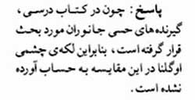

منظور از اين كه تالاموس پيام هاي عصبي را تقويت مي كند چيست ؟
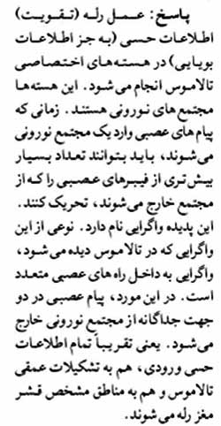

چرا در سيكل تخمداني، پاسخ هيپوفيز پيشين به مقدار كم استروژن ، ترشح كم FSH و LH است ،اما پاسخ آن در مقابل مقدار زياد استروژن ، افزايش ترشح LH است . مكانيسم آن را شرح دهيد .
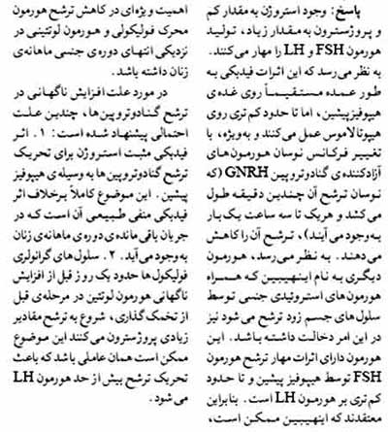

چرا هنگام استرس مثلا هنگام امتحانات در دانش آموزان احساس دفع ادرار به وجود مي آيد؟
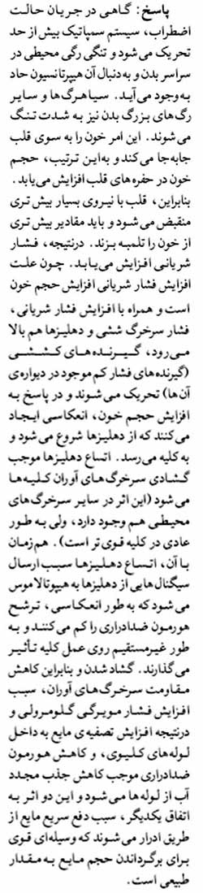

مغز قرمز استخوان را جزء كدام بافت ها طبقه بندي مي كنند ؟
مغز استخوان بافت خوني است.

آيا اصطلاح دهنده ي عمومي و گيرنده ي عمومي كه گاهي به ترتيب براي گروه خوني O وAB به كار مي رود درست است ؟
در گذشته از اين اصطلاح استفاده مي شد ولي اكنون كه گروه هاي خوني فرعي مثل SS ،MN و...علاوه بر سيستم ABO شناسايي شده اند ، براي انتقال خون لزوما از خون هم گروه استفاده مي شود و درموارد اضطراري و كمبود گروه خوني ذخيره شده در بانك هاي خون ، ازتركيبي از سلول هاي گروه خوني O و پلاسماي گروه خوني AB پس از چند بار شستشو ي آنتي بادي هاي آن ها استفاده مي شود .

با توجه به شكل ص 138 كتاب زيست شناسي وآز 2 ، آيا جهت ميوز 2بر ميوز 1 عمود است؟
در پديده ي اووژنز به طور مثال ،در پايان ميوز 2 ،سلول هاي حاصل از ميوز 1 در جهتي عمود بر تقسيم اول ،از هم جدا مي شوند و اگر پس از تقسيم 1 سيتوكينز انجام نشود (مثلا در سلول هاي گياهي )، سيتوپلاسم چهار سلول متصل در دو جهت عمود بر هم از يكديگر جدا مي شوند

اکسیژن موجود در گلوکز از دی اکسید کربن است يا آب؟
به كاربردن ايزوتوپ سنگين اكسيژن با عدد اتمي 18 نشان مي دهد كه تمام اكسيژن متصاعد شده در فرايند فتوسنتز از تجزيه آب است و در اين صورت پس از انجام واكنش ، اكسيژن سنگين آزاد مي شود. اگر اكسيژن دي اكسيد كربن از نوع ايزوتوب سنگين انتخاب شود، ماده ي آلي و آب اكسيژن سنگين خواهند داشت.همچنين اگر به جاي گياه سبز از باكتري هاي گوگردي كلروفيل داراستفاده شود ، اين باكتري ها دي اكسيد كربن را جذب و به جاي اكسيژن ، گوگرد آزاد مي كنند .

درباره ي بنه توضيح دهيد ؟
بنه يك ساقه ي عمودي ضخيم شده ي زير زميني است .در گلايول بنه ساقه اي كوتاه انباشته از ذخاير غذايي است . بنه از دو بخش قسمت مركزي كه فقط يك جوانه دارد و محل ذخيره ي مواد غذا يي تشكيل شده است .
با دو نيم كردن مي توان تفاوت اين دو بخش را تشخيص داد . از جوانه تنها يك ساقه ي برگي گل دهنده به وجود مي آيد و مواد غذايي ذخيره شده صرف توليد اين ساقه مي شود .
بنه هاي جديد ي از جوانه هاي كنار برگي به وجود مي آيند بعلاوه ساقه هاي كوتاه زير زميني نيز ممكن است تشكيل شوند كه هركدام به يك بن

چه تعداد آ.ت.پ در عمل در تنفس سلولي ساخته مي شود؟
در كتاب پيش دانشگاهي( و سايرمتن هاي زيست شناسي) مي خوانيم كه در حدود 38 (تا 40 )آ.ت.پ در اثر اكسيداسيون كامل يك مولكول گلوكز حاصل مي شود.اما در عمل اين تعداد مولكول هرگز توليد نمي شود.علت ،اتلاف بر اثر نشت از غشاها هم چنين صرف انرژي براي حركت پيرووات و آ.د. پ به ماتريكس ميتوكندري است .
تعداد مولكول هاي آ.ت.پ توليدي را بين 29 تا 30 مولكول تخمين مي زنند.

درباره ي تركيبات ثانويه گياهان توضيح دهيد.
به تركيباتي كه در مسير هاي اصلي سوخت وساز گياهان شركت دارند ( مثل اسيد سيتريك كه در چرخه كربس نقش دارد)،متابوليت هاي اوليه گفته مي شود. آلكالوئيد ها ،فنل ها،موم ها و روغن ها را متابوليت هاي ثانويه(تركيبات ثانويه) مي نامند. اين تركيبات محصولات فرعي مسير هاي متابوليسمي اند و در گياهان عموميت كمتري دارند برخي از اين مواد در برابر علف خواران از گياه حفاظت مي كنند.

آیا پرندگانی که موقع پرواز بال های خود را حرکت می دهند(مثل گنجشک ) نیز بالک دارند ؟
اولین انگشت دست پرندگان دراز و باریک و پر دار است که به طورمستقل حرکت می کند و بالک نام دارد. این انگشت در فضاهای محدود و هنگام مانور دادن و حرکات فرودی و به هوا برخاستن عمل می کند. در پرندگانی که بال های کوتاه و پهنی دارند ، هنگام پروازهای سریع وکوتاه در میان شاخه های درختان، بالک مثل یک سطح کمکی در لبه ی جلویی بال در برابر هوا عمل می کند . پرندگان گوشتخوار بال های نسبتا بلند و پهنی دارند که به پرواز با سرعت کم و فرود آمدن های سریع در فضاهای محدود سازش یافته اند.

چرخه کربس در فرایند تنفس سلولی در گیاهان چند بار تکرار و چند مولکول ATP تولید می شود؟
1-به ازاء هر مولكول گلوكز دو بار چرخه ي كربس انجام مي شود.
2-همان طور كه در ص 227 كتاب پيش دانشگاهي آمده است:
به ازاي هر مولكول گلوكز دو ATP به طور مستقيم در چرخه توليد مي شود‌‌.
{گام 4 چرخه ي كربس ص 222 كتاب}
و 34 مولكول هم در زنجيره ي انتقال الكترون از گيرنده هاي الكتروني توليد مي شود كه 22 ATP حاصل ازگيرنده هاي الكتروني است كه دو بار در واكنش هاي چرخه شركت كرده اند.
و دو مولكول هم كه در گليكوليز توليد شده است.جمعا حدود 38 مولكولATP به ازاء هر مولكول گلوكز

پروتئین های کمپلمان درکجا ساخته می شوند؟
کبد تولید کننده ی اصلی کمپلمان است ولی سلول های بیگانه خوار تک هسته ای در سنتز اجزای کمپلمان در محل التهاب اهمیت دارند . سلول های دیگر نیز می توانند یک یا چندجز ء کمپلمان را بسازند.اینتر فرون گاما،ماکروفاژها و سلول های اندوتلیال رگ ها را تحریک می کنند تا برخی از این پروتئین ها را بسازند.
پروتئین c1 علاوه بر سلول های کبدی در سلول های اپی تلیال نیز تولید می شود.

چرا ابتداي روده باريك را دوازدهه مي نامند؟
نام دوازدهه به این خاطر به آن داده شده که در قدیم طول آن را در حدود دوازده انگشت به‌شمار می‌آوردند.

چرا درشکل صفحه ی19 کتب پیش دانشگاهی بر روی mRNA عبارت رونوشت اینترون و رونوشت اگزون (به جای اینترون و اگزون ) نوشته نشده است ؟
مام mRNA اولیه رونوشتی از DNA ی الگوست . بنابراین با توجه به این که در شکل کلمه ی "رونویسی "هم نوشته شده است ، آوردن کلمه ی رونوشت برای اینترون و اگزون لازم نیست .

درباره ی چگونگی ایجاد فشار منفی در قفسه سینه تو ضیح دهيد.
هنگام دم قفسه ی سینه باز شده ، فشار درون آن کم می شو د و در نتیجه فشاری که معمولا بر قلب و سیاهرگ های موجود در قفسه ی سینه وارد می آید، کم می شود و فشار سیا هرگ های درون قفسه ی سینه نسبت به سیا هرگ های خارج از آن کاهش می یابد و از این رو خون به سوی قلب کشیده می شود.

جنسیت جانوران والد قاطر چگونه است؟
قاطر حاصل آمیزش اسب ماده و الاغ نر است.البته دورگه ی دیگری به نام Hinnyاز آمیزش اسب نر و الاغ ماده به وجود می آید .

بخش رنگین عقب کره ی چشم گاو که در هنگام تشریح دیده می شود چه نقشی در بینایی آن دارد؟
این لایه درخشش آبی سبز دارد و Taptum Lusidum نامیده می شود .تپتوم لوسیدم بخشی از مشیمیه است که نور تابیده شده را به شبکیه بر می گرداند.این لایه در چشم جانورانی که در شب دید خوبی دارند ، مثل گربه و گاو وجود دارد و به همین دلیل چشم این جانوران در تاریکی می درخشد.

بیوسنتز پروتئین های کمپلمان
پروتئين هاي كمپلمان در كجا ساخته مي شوند؟
کبد تولید کننده ی اصلی کمپلمان است ولی سلول های بیگانه خوار تک هسته ای در سنتز اجزای کمپلمان در محل التهاب اهمیت دارند . سلول های دیگر نیز می توانند یک یا چند جز ء کمپلمان را بسازند. اینتر فرون گاما ، ماکروفاژ ها و سلول های اندوتلیال رگ ها را تحریک می کند تا برخی از این پروتئین ها را بسازند پروتئین c1 علاوه بر سلول های کبدی در سلول های اپی تلیال نیز تولید می شود.

چگونه شير خواران از طريق شير مادر به ايدز مبتلا مي شوند ؟
يكي از راه هاي انتقال مواد غذايي در بدن نوزاد آندوسيتوز است كه از همين راه ويروس ايدز مي تواند وارد بدن نوزاد شود

